Informationszentrum der

Bundesrepublik Deutschland
MEDICAL FAIR THAILAND - International Exhibition on Hospital, Diagnostic, Pharmaceutical, Medical & Rehabilitation Equipment & Supplies
06. Sep. - 08. Sep. 2017, Bangkok, Thailand
 |  | Veranstalter | In Kooperation mit
Messe Düsseldorf GmbH  Messeplatz  40474 Düsseldorf |  | 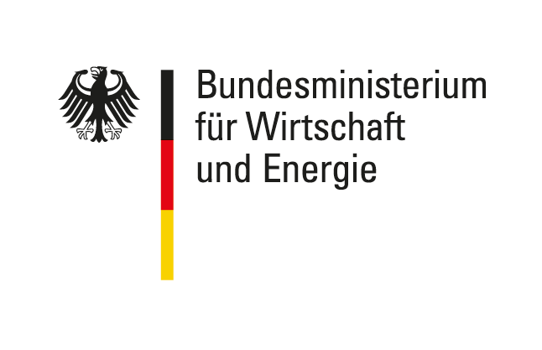 |  | 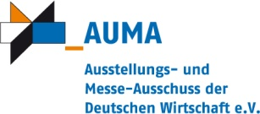
 |  | Durchführung/ Ausstellungsleitung
Messe Düsseldorf GmbH
http://www.messe-duesseldorf.de
 |  | Tel: +49 211 4560-01  Projektleiter/in:  Udo Wiemann  wiemannu@messe-duesseldorf.de  Tel: +49 211 4560-7756  Fax: +49 211 4560-87-7756 |  |  | 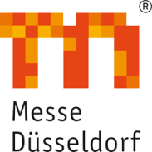
Anmeldung | Anmeldeschluss: 5. Mai 2017
Wir melden uns als Aussteller zur oben angegebenen Beteiligung an.

1. Aussteller
 | Firmenname:
 | Straße: |  | Ansprechpartner/in:
 | PLZ, Ort: |  | Telefon:
 | Bundesland: |  | Fax:
 | UStID: |  | E-Mail:

2. Beteiligungspreis und obligatorische Gebühren
Alle Beträge zzgl. ggf. anfallender in- und ausländischer Steuern
2.1 Teilnahme bis zum einschließlich 4. Mal:
à EURO 845,00 / Teilnehmer
2.2. Teilnahme zum 5. Mal oder öfter:
à EURO 1.025,00 / Teilnehmer
2.3. Teilnahme für Unternehmen, welche die beiliegende Erklärung zur Doppelförderung bzw. der Beteiligung der öffentlichen Hand nicht unterzeichnen können:
à EURO 2.112,00 / Teilnehmer
3. Gebühren (unabhängig von der Anzahl der Beteiligungen)

• Unterausstellergebühr S$ 1.500,00 derzeit ca. 980,00 € / Unteraussteller
4. Ausstellungsgüter (Bei Informationsstand: Produktionsprogramm) Abmessungen Gewicht
•
•
•
Wir haben die Allgemeinen und Besonderen Teilnahmebedingungen zur Kenntnis genommen und erkennen diese an. Wir verpflichten uns, nur Produkte auszustellen, die in der Bundesrepublik Deutschland bzw. in deutscher Lizenz hergestellt wurden. Die Anlagen zur Anmeldung haben wir ausgefüllt beigelegt. Der computergestützten Erfassung, Speicherung und Weitergabe der Firmenangaben an Dritte wird zugestimmt.
Die Verpflichtung zur Zahlung von 20 % des Beteiligungspreises sowie der obligatorischen Gebühren entsteht mit der schriftlichen Anmeldung. Dieser Betrag wird mit Erhalt einer entsprechenden Anzahlungsrechnung fällig. Der in der Anzahlung ausgewiesene Betrag ist unter Angabe der Veranstaltung auf das in der Anzahlungsrechnung angegebene Konto zu überweisen. Bei Zulassung entsteht die Verpflichtung zur Zahlung des Restbetrages. Dieser ist sofort nach Erhalt der Endrechnung fällig. Der in der Endrechnung ausgewiesene Betrag ist unter Angabe der Veranstaltung auf das in der Endrechnung angegebene Konto zu überweisen.

Ort, Datum | Firmenstempel & rechtsverbindliche Unterschrift
Anlagen:
• Anlage zur Anmeldung: Erklärung zu Doppelförderung bzw. der Beteiligung der öffentlichen Hand
• Anlage zur Anmeldung: Bestätigung der Teilnahmehäufigkeit

Informationszentrum der Bundesrepublik Deutschland

MEDICAL FAIR THAILAND - International Exhibition on Hospital, Diagnostic, Pharmaceutical, Medical & Rehabilitation Equipment & Supplies
06. Sep. - 08. Sep. 2017, Bangkok, Thailand

Anlage zur Anmeldung
(Obligatorisch: bitte ausgefüllt mit der Anmeldung zurücksenden)

Aussteller
 | Firma:
 | Straße: |  | Geschäftsführer/in:
 | PLZ, Ort: |  | HRB-Nr.:
 | Bundesland: |  | Amtsgericht:
 |  |  | Sachbearbeiterin:

Erklärung zu Doppelförderung bzw. der Beteiligung der öffentlichen Hand
Anläßlich unserer Anmeldung zur deutschen Beteiligung (Informationszentrum) an der

MEDICAL FAIR THAILAND - International Exhibition on Hospital, Diagnostic, Pharmaceutical, Medical & Rehabilitation Equipment & Supplies
06. Sep. - 08. Sep. 2017, Bangkok

Ich erkläre/Wir erklären, dass ich/wir keine institutionelle Förderung aus öffentlichen Mitteln erhalte/n.
Ich erkläre/Wir erklären, dass ich/wir für die Teilnahme an dieser Messe keine weiteren öffentlichen Mittel aus Projektförderung erhalte/n.
Ich erkläre/Wir erklären, dass mein/unser Unternehmen keine Bundes-, Landes- oder Kommunalbehörde, Landesförderinstitut oder sonstige juristische Person des öffentlichen Rechts ist.
Ich erkläre/Wir erklären, dass an meinem/unserem Unternehmen keine Religionsgemeinschaft(en) oder juristische Person(en) des öffentlichen Rechts einzeln oder zusammen, direkt oder indirekt mehrheitlich beteiligt ist/sind.

Ort, Datum | Firmenstempel & rechtsverbindliche Unterschrift

Informationszentrum der Bundesrepublik Deutschland

MEDICAL FAIR THAILAND - International Exhibition on Hospital, Diagnostic, Pharmaceutical, Medical & Rehabilitation Equipment & Supplies
06. Sep. - 08. Sep. 2017, Bangkok, Thailand

Anlage zur Anmeldung
(Obligatorisch: bitte ausgefüllt mit der Anmeldung zurücksenden)

Aussteller
 | Firma:
 | Straße: |  | Geschäftsführer/in:
 | PLZ, Ort: |  | HRB-Nr.:
 | Bundesland: |  | Amtsgericht:
 |  |  | Sachbearbeiterin:

Bestätigung
Anläßlich unserer Anmeldung zur/zum amtlichen Informationszentrum an der

MEDICAL FAIR THAILAND - International Exhibition on Hospital, Diagnostic, Pharmaceutical, Medical & Rehabilitation Equipment & Supplies
06. Sep. - 08. Sep. 2017, Bangkok

bestätigen wir hiermit, dass wir inklusive unserer beiligenden Anmeldung

nicht mehr als viermal an der amtlichen Beteiligung des Bundesministerium für Wirtschaft und Energie teilgenommen haben *
zum fünften Mal oder öfter an der amtlichen Beteiligung des Bundesministerium für Wirtschaft und Energie teilnehmen *
(* Bitte Zutreffendes ankreuzen)

Uns ist bekannt, dass falsche Angaben den Ausschluss von weiteren Teilnahmen an offiziellen Beteiligungen zur Folge haben können.

Ort, Datum | Firmenstempel & rechtsverbindliche Unterschrift

